Справка центра традиционной культуры народов России с . Падар

8 марта 2018 года в ЦТКНР состоялся большой концерт, посвященный Международному женскому дню. Концерт состоялся совместно с Сельским клубом и Падарской средней школой. Слово для открытия было предоставлено директору школы Идрисову Эдику. Он поздравил всех женщин с Весенним праздником, а также слово было предоставлено Главе с.Падар Ахмедову П, зав. Сельского клуба Товекалову Р. В зале присутствовало 350- 400 человек. На мероприятие присутствовали работники администрации, соц. работники, работники детского сада «Севидж». На празднике прозвучали песни, стихи, посвященные Женскому дню.

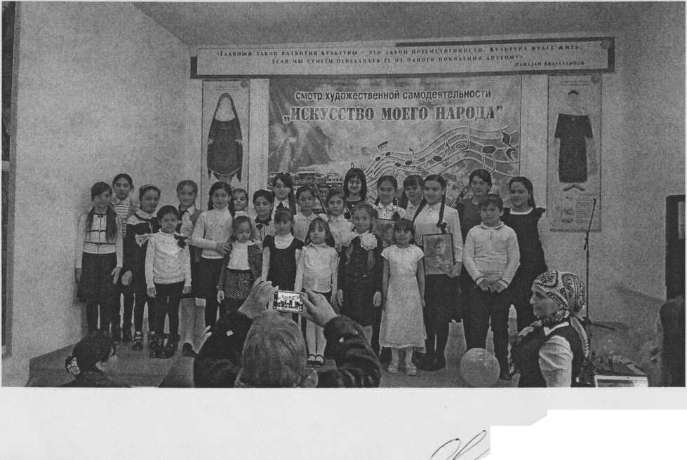

Методист Кафаров м.